此试题可能存在乱码情况，在查看时请点击右上角全屏查看
2018年梧州中考历史复习题

一、单项选择题（每小题1分，共25分）
（ ）1.三国中的蜀国建立者是
A.刘备 B.曹丕 C.孙权 D.诸葛亮
（ ）2.都江堰的建成使得什么地方成为天府之国
A.成都平原 B.关中平原 C.华北平原 D.东北平原
（ ）3.小华想了解关于负数的概念和正负数加减运算法则，以下哪一本著作是他的最佳选择
A.《伤寒杂病论》 B.《齐民要术》 C.《水经注》 D.《九章算术》
（ ）4.两宋时成为著名的瓷业生产中心的是
A.苏州 B.东京 C.杭州 D.景德镇
（ ）5.世界上最早发行和流通的纸币名叫
A.交子 B.会子 C.瓦子 D.瓦舍
（ ）6.下列关于宋代社会生活描述不正确的是
A. 北方人仍以面食为主食，南方人则仍以米饭为主食
B. 城乡居民煮蒸食物的燃料普遍烧煤
C. 农民的住房多为低矮的茅屋，城市居民的住所以瓦顶平房为主
D. 劳动行业增多，不同行业的人，穿着不同行业特征的服装
（ ）7.“封侯非我意，但愿海波平”这是一个民族英雄在16岁时立下的立志保卫海防的誓言，他应该是
A林则徐 B.邓世昌 C.戚继光 D.郑成功
（ ）8.清朝前期，我国的疆域辽阔，其北接什么地方
A.太平洋 B.西伯利亚 C.葱岭 D.库页岛
（ ）9.某班同学开展以“中国在鸦片战争中战败的原因”为主题的探究活动大家各抒己见，你以为下列哪一个原因最主要？
A.经济落后 B.军事技术和装备落后
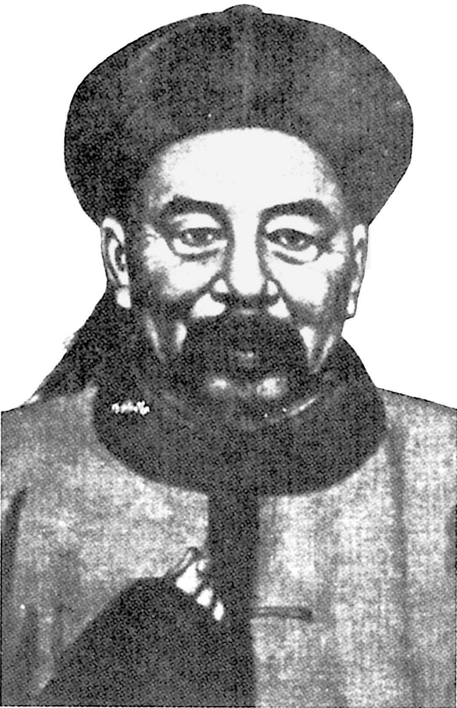
C.清政府政治腐败 D.清军没有战斗力
（ ）10.中国历史上涌现出过无数民族英雄，右图的民族英雄是
A.林则徐 B.左宗棠 C. 郑成功 D. 戚继光
（ ）11.中国近代化的开端是
A. 鸦片战争 B.五四运动 C.新中国成立 D.洋务运动
（ ）12.下列搭配不相符的是
A洋务运动——一 一场地主阶级的自救运动
B.戊戌变法——— 一次资产阶级的爱国政治运动
C.辛亥革命——— 一次资产阶级民主革命
D.新文化运动——— —场无产阶级革命
（ ）13.下列事件发生地点不是在南京的是
A. 中国近代史第一个不平等条约的签订；
B. 中华民国正式成立，孙中山宣誓就职临时大总统；
C. 她的解放，宣告国民党反动派在大陆22年统治覆灭；
D.《双十协定》签订
（ ）14.以下是长征中的重要历史事件，他们先后顺序应是
① 遵义会议、②巧渡金沙江③会宁会师④飞夺泸定桥
A.①②④③ B.①②③④ C.②③④① D.①④②③
（ ）15.北京大学能够成为中国乃至世界著名的大学，蔡元培校长功不可没。他在北大奉行的办学方针是
A.兼容并包 B.发展体育运动，增加人民体质
C.百花齐放，百家争鸣 D.科学兴教
（ ）16.消灭了封建剥削制度，使三亿多农民获得土地的事件是
A.三大改造的完成 B.土地改革的完成
C.家庭联产承包责任制的实行 D.新中国的成立
（ ）17.我国第一部社会主义性质的国家根本大法通过至今已有多少年历史？
A.30年 B.28年 C.56年 D.61年
（ ）18.下列的沿海开放城市中属于广西的是
A.湛江 B.北海 C.广州 D.宁波
（ ）19.下列各种经营管理体制或分配原则，哪种最能调动农民或职工的积极性
A高度集中，统一经营，统一分配B. 平均主义
C.职工吃正业“大锅饭” D.承包责任制
（ ）20.党的十一届三中全会后，人民解放军确立了什么强军战略
A. 质量强军 B.数量强军 C.科技强军 D .优先发展空军
（ ）21.下列科技成就出现的先后顺序
①轮船、火车 ②改良蒸汽机③汽车、飞机④航天飞机
A.①②③④ B.②①③④ C.①②④③ D.③②①④
（ ）22.人们把什么战场成为“绞肉机”“屠场”“地狱”
A.凡尔登战场 B.索姆河战场 C.莫斯科战场 D.太平洋战场
（ ）23.二战达到最大规模的事件
A.珍珠港事件 B.斯大林格勒战役 C.柏林战役 D.莫斯科保卫战
( )24.印巴分治后，成为印度首任总理的是
A.真纳 B.苏加诺 C.纳赛尔 D.尼赫鲁
（ ）25.开创现代生物学对新时代对成就是
A.DNA分子双螺结构的测定 B.基因重组技术获成功
C.克隆技术的成功 D.计算机网络技术广泛应用
二、材料解析题（26题4分，27题5分，共9分）
26. 题阅读下列材料，回答问题
材料一、该朝还设置了澎湖巡检司作为管理琉球（今台湾岛）和澎湖列岛的专门机构。
——《中国历史》七年级下册（有改动）

材料二、雍正时，设置某机构，代表中央与达赖、班禅共同管理西藏，享有行政、军事、财政、外交等方面的大权。
——《中国历史》七年级下册（有改动）

材料三、清朝时，设置两个机构分别管辖我国北部和西北边疆，这对维护国家的统一和领土的完整起了重要的作用。
——《中国历史》七年级下册（有改动）
请回答：
⑴.材料一中的“该朝”是指哪一个朝代？（1分）

⑵.材料二的“某机构”是指哪一个机构？（1分）

⑶.材料三中的“两个机构”分别指哪两个机构？（2分）

27.阅读下列材料，回答问题
材料一、条约的签订极大地加重了中国人民的负担，严重损害了中国主权。中国陷入了半殖民地半封建社会的深渊。
——《中国历史》八年级上册（有改动）

材料二.她的成立，结束了一百年来帝国主义勾结封建统治剥削压迫中国人民的历史，实现了民族的解放和国家的独立。
材料三.1950年6月中央人民政府公布了《中华人民共和国土地改革法》，开展轰轰烈烈的土地改革运动。

材料四.从1953年开始，国家对农业、手工业和资本主义工商业进行社会主义改造，到1956年底基本完成。
——《中国历史》八年级下册（有改动）
请回答：
(1)材料一中的“条约”是指哪一条约？（1分）材料二中的“她的成立”是指什么事件？（1分）

⑵材料三中的土地改革运动完成有何意义？（2分）材料四的三大改造完成又有什么意义？（1分）

问答题（每小题8分，共16分）
28.中国共产党自诞生至今，历经二万五千里长征，抗日战争，解放战争，终于建立了新中国，并进行了社会主义道路的探索，最终找到一条有中国特色对社会主义道路大踏步前进。请回答：
⑴中国共产党自诞生于何时何地？（2分）

（2）在关系党生死转折的遵义会议上确立谁在党和红军中的领导地位？（1分）

（3）抗战胜利后，中共为避免内战，争取和平，与国民党张什么地方进行交锋，、
揭露蒋介石对假和平真内战阴谋？（1分）

（4）解放战争中，中共与国民党的主力部队决战的三大战役中，哪一个战役为解放长江以南各省奠定基础？（1分）

（5）中国共产党哪一次会议第一次提出了建设有中国特色的社会主义的目标？（1分）

（6）结合中国共产党的奋斗历程，你最想说的一句话是什么？（1分）

29.美国、日本作为当今世界头号、二号经济大国，他们对历史引起世人对兴趣，让我们走进美国，日本历史。请回答：

⑴19世纪60年代，当美国的资本主义发展遭到阻碍，国家面临分裂时，什么事件使美国维护了国家的统一，扫清了发展障碍？当时的总统是谁？（2分）

⑵同样在19世纪60年代，当日本面临同中国一样的厄运时，日本通过怎样的努力摆脱这一厄运？这次努力对日本有什么意义？（2分）

⑶ 在第二、第三次科技革命中，美国总是占领科学技术的制高点，涌现出许多世界一流的科学家、发明家、其中被誉为“打开电气时代的领袖”的是谁？（1分）

⑷.当1929年至1933年资本主义世界经济危机袭来时，罗斯福总统勇于创新，推行“新政”，新政产生了怎样的作用？（2分）

⑸.二战后，美国成为资本主义世界霸主，日本虽战败，但很快崛起，美日的发展史给我们留下什么的启示？（1分）

2018年梧州中考历史复习题答案
一、单项选择题（每小题1分，共25分）
题号 | 1 | 2 | 3 | 4 | 5 | 6 | 7 | 8 | 9 | 10 | 11 | 12 | 13
答案 | A | A | D | D | A | B | C | B | C | B | D | D | D
题号 | 14 | 15 | 16 | 17 | 18 | 19 | 20 | 21 | 22 | 23 | 24 | 25
答案 | A | A | B | C | B | D | C | B | A | A | D | A
二.材料解析题：（第26题4分，第27题5分）（有错别字，该点不给分）
26. ⑴、元朝（1分）；⑵、驻藏大臣（1分）⑶、乌里雅苏台将军和伊犁将军（各1分）
27. ⑴《辛丑条约》（1分）；新中国对成立（或中华人民共和国对成立）（1分）
⑵.土地改革意义：消灭了封建剥削制度，使新解放区对三亿多人民获得了土地（1分）从而调动了农民革命和生产的积极性，促进了农村经济的发展（1分）
三大改造完成对意义：标志着社会主义制度张我国对初步建立，我国从此进入了社会主义初级阶段。（1分）
三.问答题
28.⑴1921年7月23日（1分）；上海（1分）
⑵毛泽东（1分）⑶重庆（1分）⑷淮海战役（1分）⑸.中共十二大（1分）
⑹没有共产党就没有新中国；只有社会主义才能救中国，发展中国等（1分）
（只要言之有理则可给分）
29.⑴南北战争（或美国内战）（1分）；林肯（1分）
⑵实行明治维新（1分）;意义：使日本走上了资本主义道路，使日本逐渐强大起来。（1分）
⑶爱迪生（1分）⑷作用：使美国经济得以摆脱危机并逐渐复苏（1分）为资本主义国家干预经济生活提供了范例。（1分）
⑷启示：尊重知识，尊重人才，科教兴国；崇尚科学，锐意改革，勇于创新等（只要言之有理则可给分）（1分）

